УТВЕРЖДАЮ | УТВЕРЖДАЮ
Начальник Управления образования  Михеев А.М | Начальник ОГИБДД  Отд МВД России  по Любимскому району  Павлов В.А.

ПАСПОРТ
Дорожной безопасности образовательного учреждения
(типовой)
МОУ Закобякинская СОШ
(наименование образовательного учреждения)

2019 год

Общие сведения
Муниципальное общеобразовательное учреждение
Закобякинская средняя общеобразовательная школа
Тип ОУ: средняя общеобразовательная школа
Юридический адрес ОУ: 152482, РФ, Ярославская область, Любимский район, с. Закобякино, улица Школьная, дом №5.
Фактический адрес ОУ: 152482, РФ, Ярославская область, Любимский район, с. Закобякино, улица Школьная, дом №5.

Руководители ОУ:
Директор Загулина Людмила Викторовна 906-638-28-06
(фамилия, имя, отчество) (телефон)

Заместитель директора
по учебной работе Фабрикова Валентина Фёдоровна 920-110-51-44

Ответственные сотрудники
муниципального органа
управления образованием Майорова Ольга Сергеевна, ведущий специалист УО, (48543) 2-24-52, Бухвалов Юрий Валентинович, механик, (48543)2-18-55.

Ответственные отдела ОГИБДД
Начальник ОГИБДД Отд МВД по Любимскому району Павлов В.А.

Ответственные педагоги
за мероприятия по профилактике
детского травматизма педагог-организатор Иванова Валентина Геннадьевна, (48543) 25-1-68

Количество обучающихся (воспитанников): учащихся – 65, воспитанников дошкольной группы – 4.

Наличие уголка по БДД – имеется, 2 этаж, рекреация

Наличие класса по БДД – нет

Наличие автогородка (площадки) по БДД – нет

Наличие автобуса в ОУ (школьного) или любого другого, предназначенного для перевозки учащихся (воспитанников)

Имеются 2 школьных автобуса

Владелец автобуса МОУ Закобякинская СОШ

Время занятий в ОУ:
1-ая смена: 08:30 – 14:40
2-ая смена: нет
Внеклассные занятия: 17:00 – 19:00

Телефоны оперативных служб
2-16-02
2-20-02

Содержание
- План-схемы образовательного учреждения
1) район расположения ОУ, пути движения транспортных средств и учащихся (воспитанников);
2) организация дорожного движения в непосредственной близости от ОУ с размещением соответствующих технических средств, маршруты движения учащихся (воспитанников) и расположение парковочных мест;
3) маршруты движения организованных групп обучающихся (воспитанников) от ОУ к стадиону, парку или к спортивно-оздоровительному комплексу;
4) пути движения транспортных средств к местам разгрузки/погрузки и рекомендуемых безопасных путей передвижения учащихся (воспитанников) по территории образовательного учреждения.
II. Информация об обеспечении безопасности перевозок учащихся (воспитанников) специальным транспортным средством (автобусом):
- общие сведения;
- маршрут движения автобуса до ОУ;
- безопасное расположение остановки автобуса ОУ.
- Приложения.

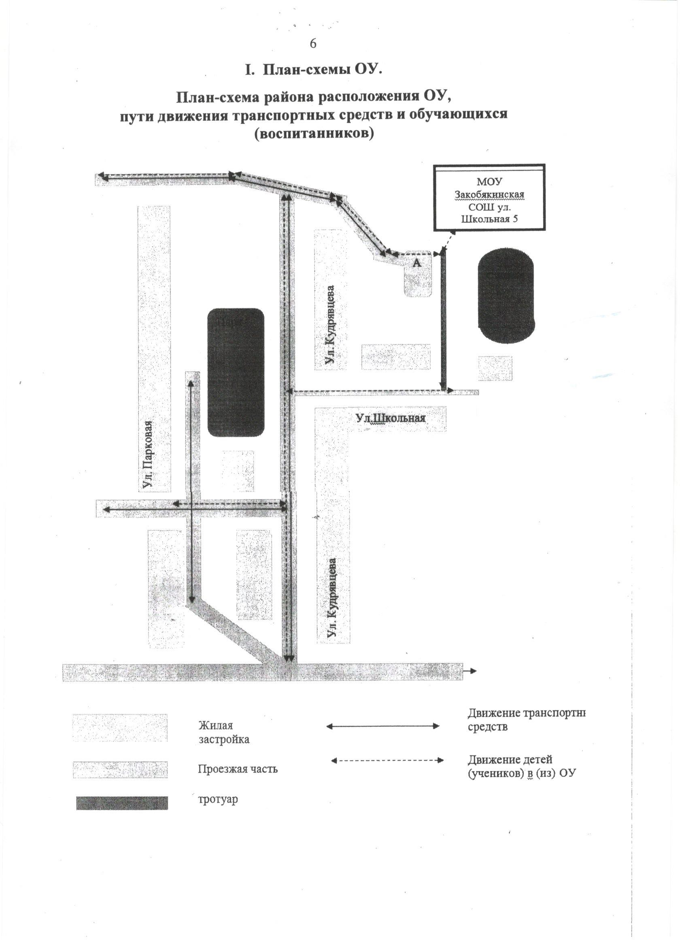

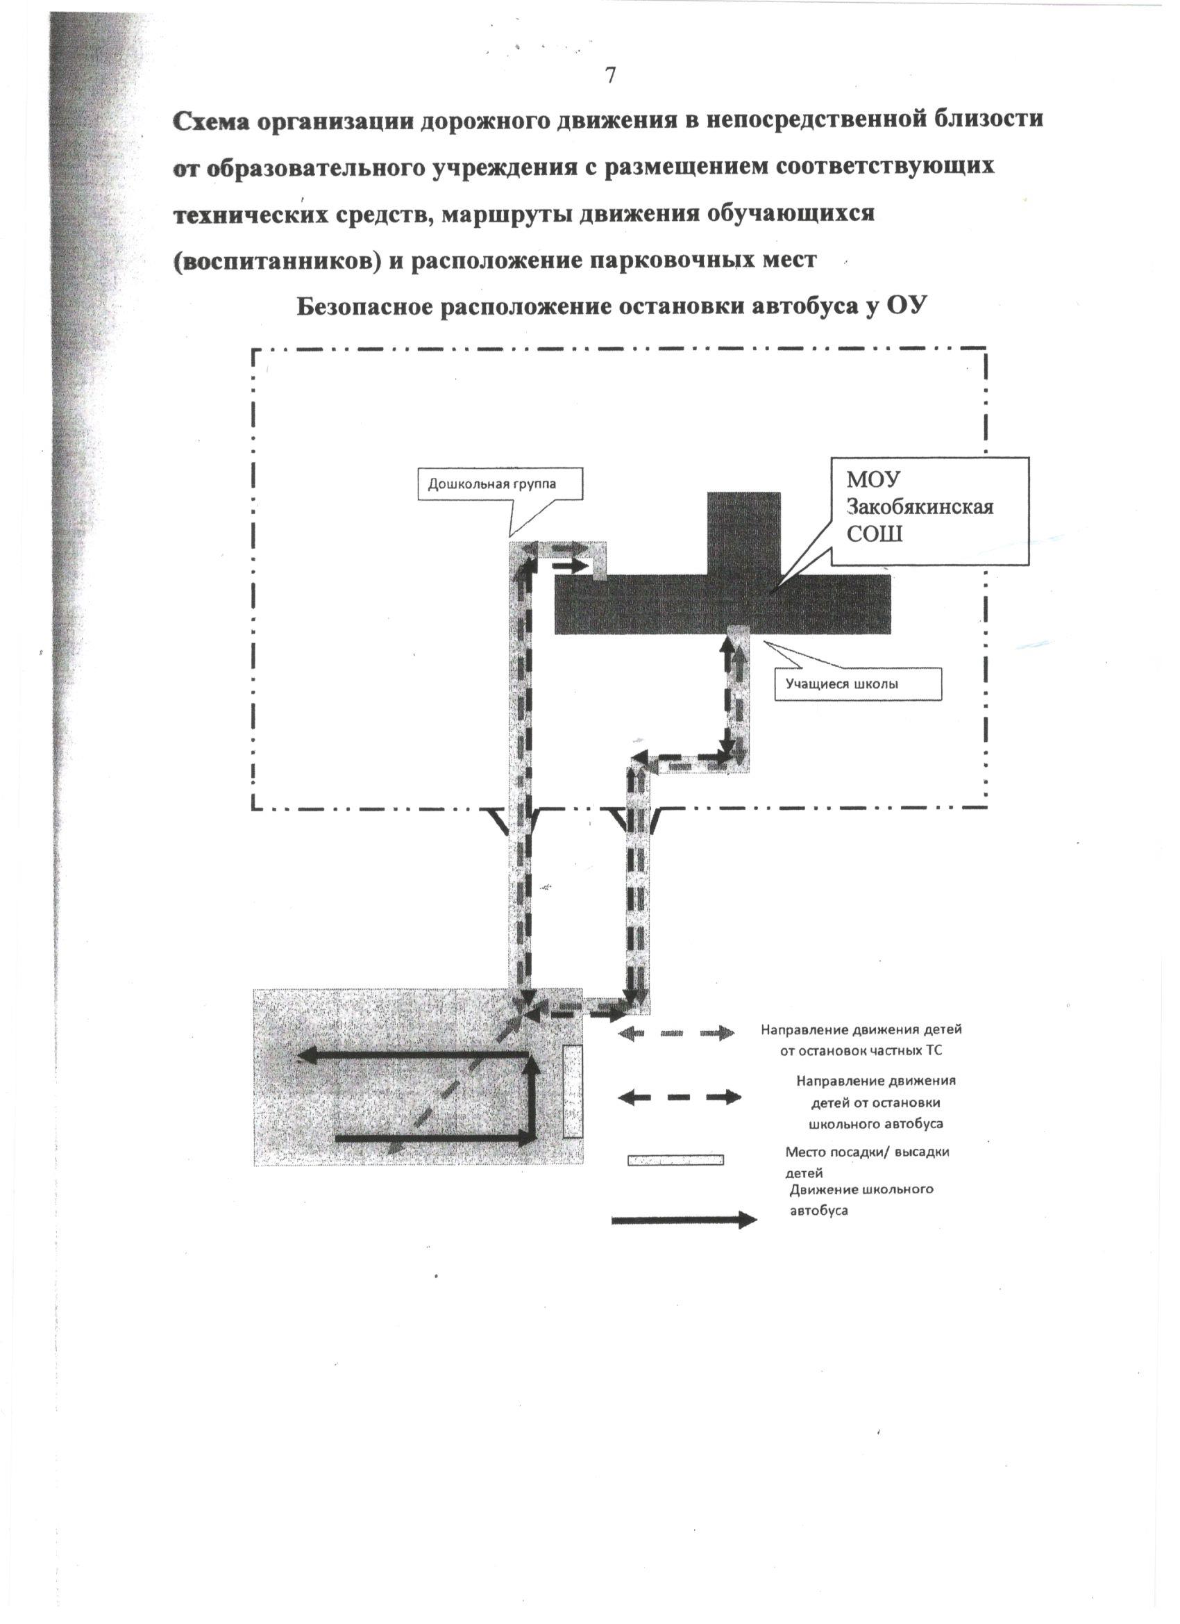

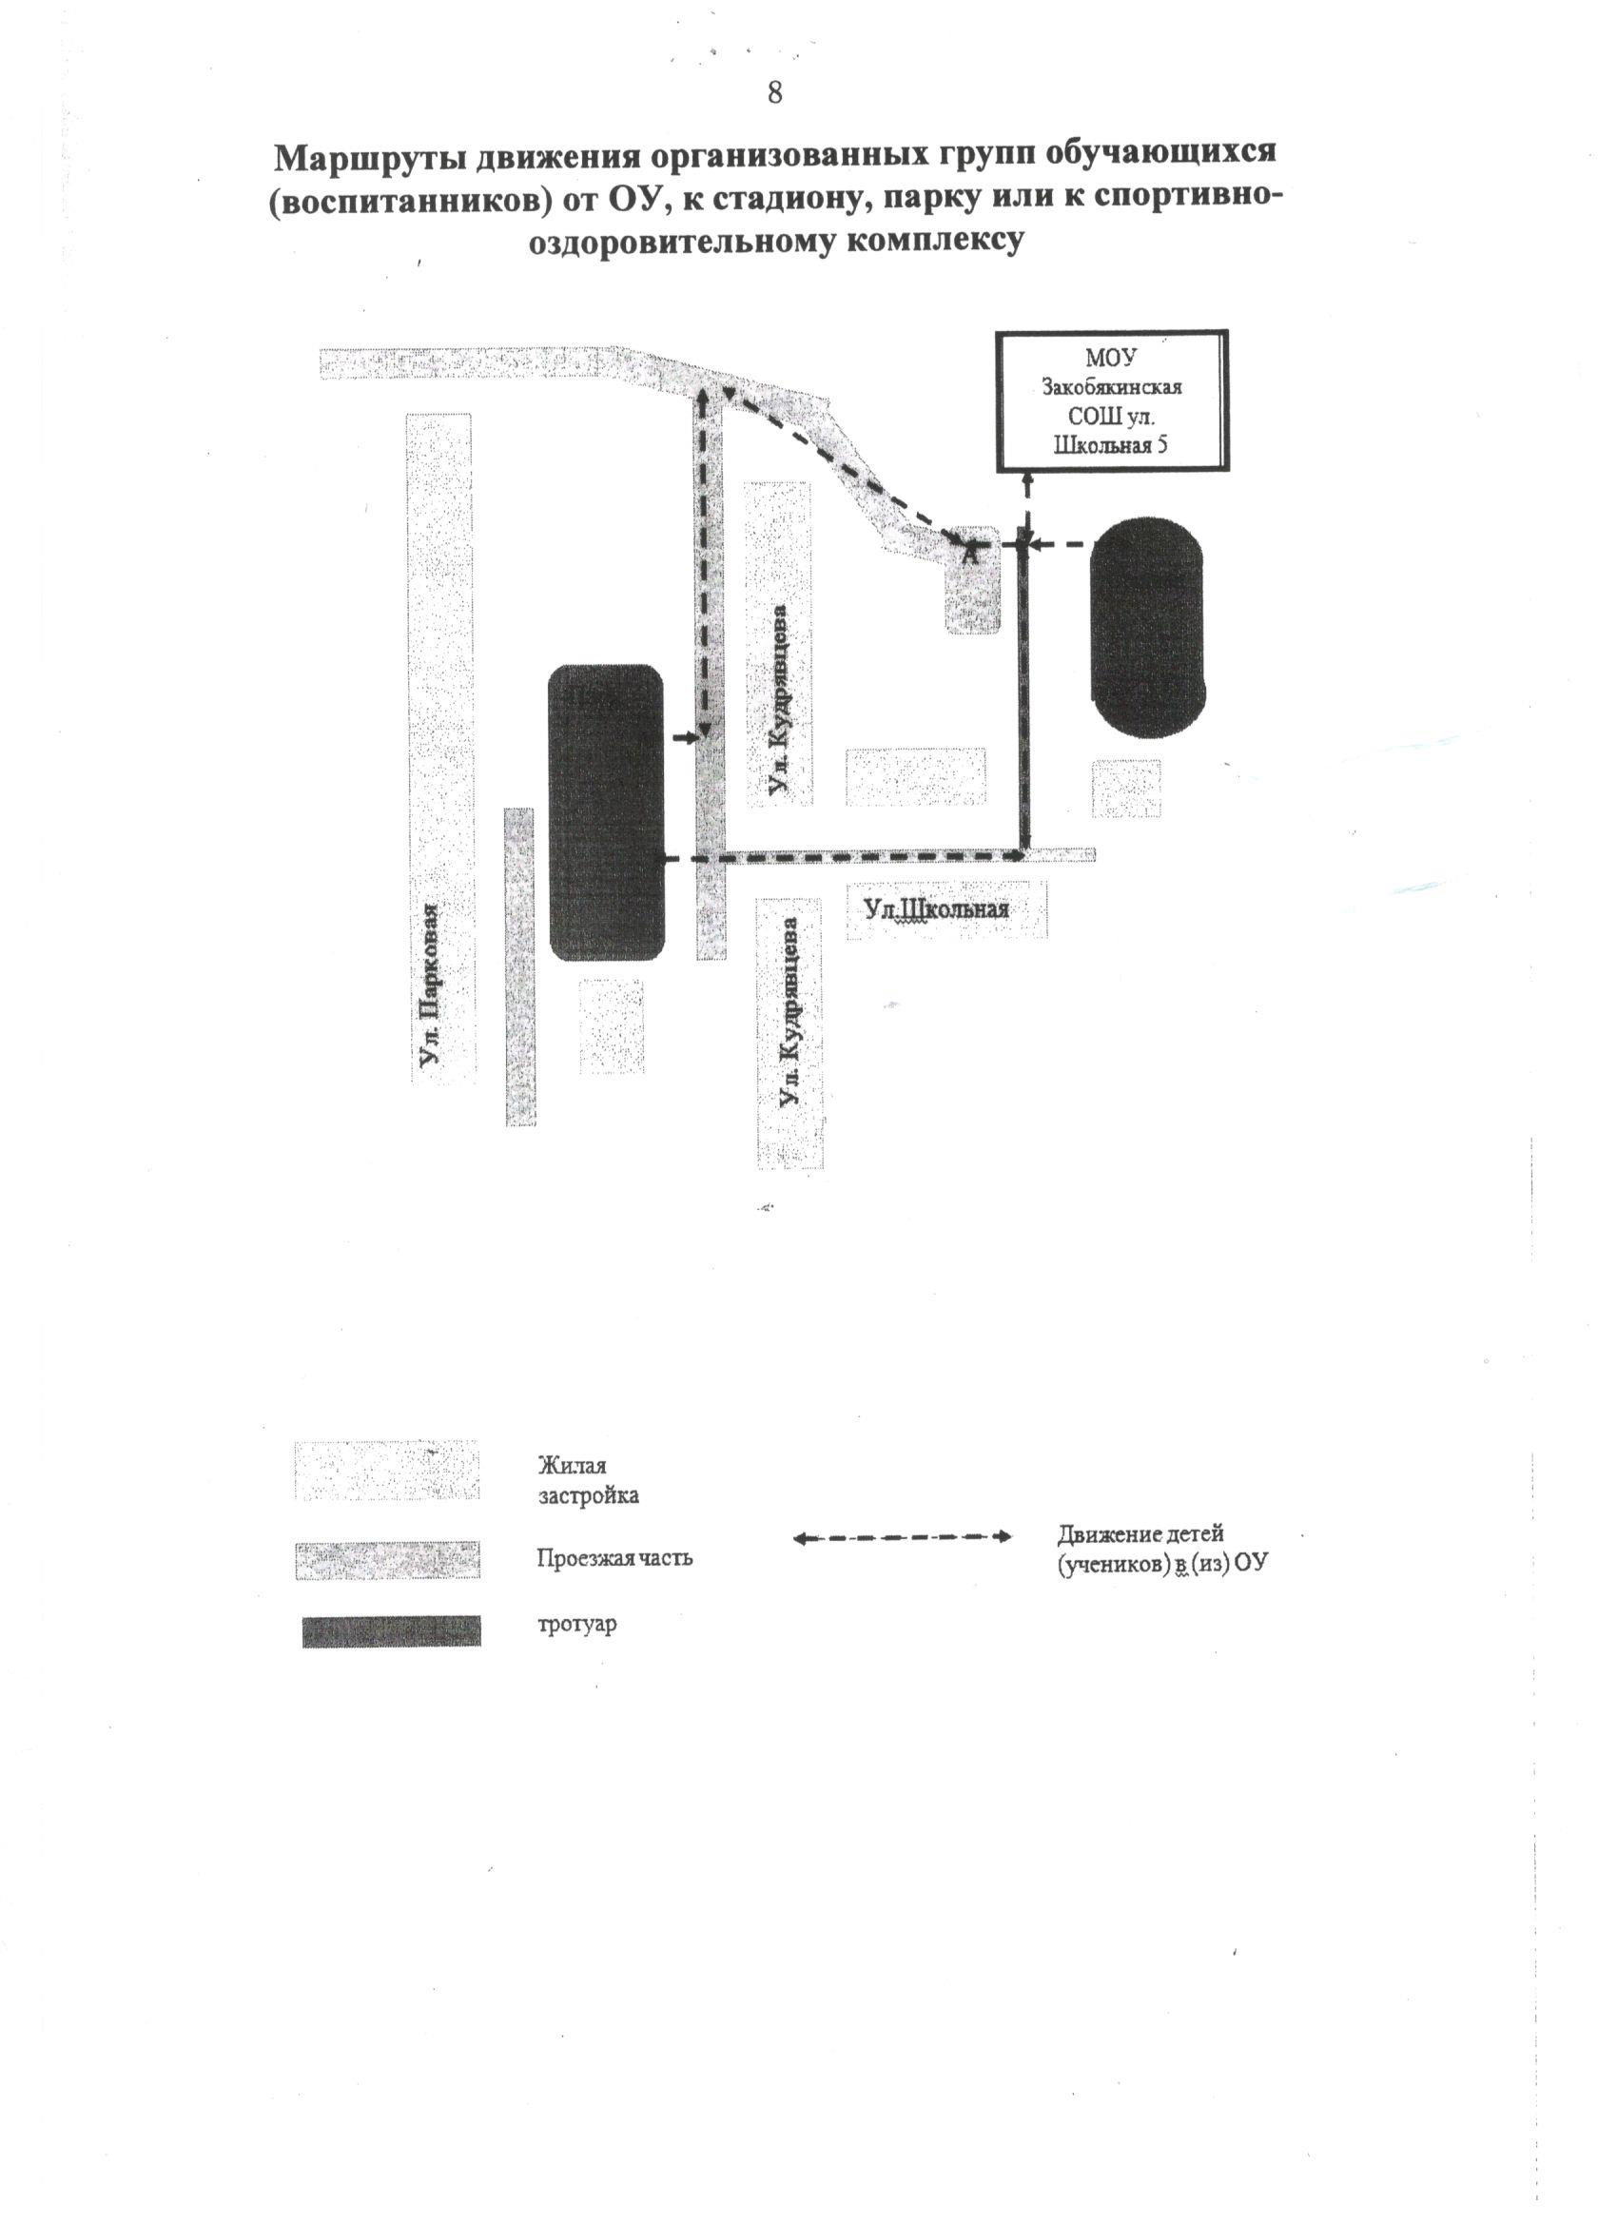

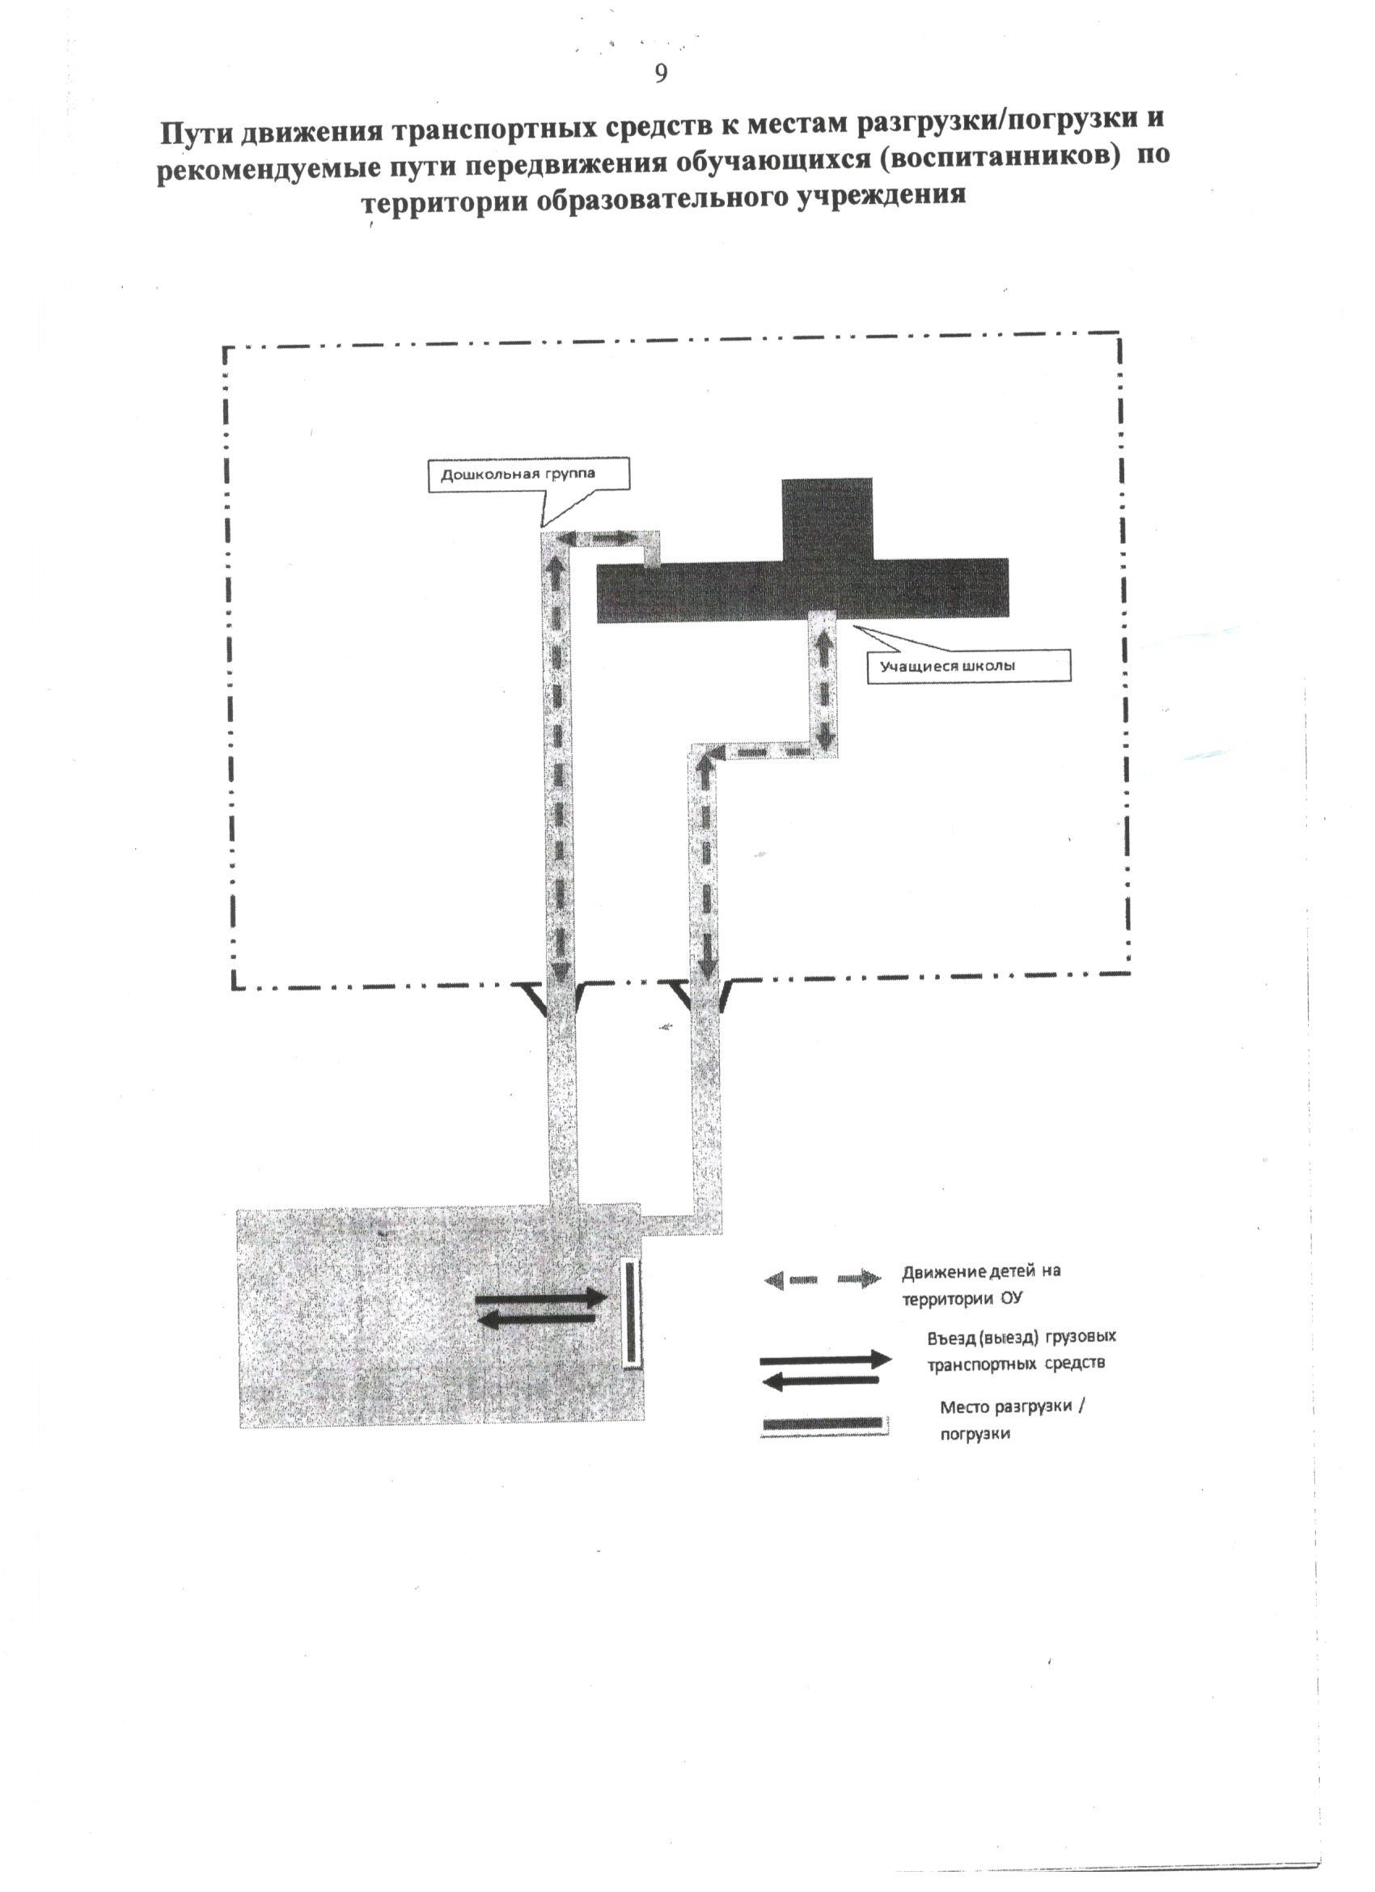

- Информация об обеспечении безопасности перевозок детей специальным транспортным средством (автобусом)

Общие сведения
Марка | ПАЗ, 32053-70 | ПАЗ, 32053-70
Модель
Государственный регистрационный знак | О359ВН76 | О225КО76
Соответствие конструкции требованиям, предъявляемым к школьным автобусам | соответствует | соответствует

- Сведения о водителях автобусов
Фамилия,  имя,  отчество | Принят на работу | Стаж в категории D | Дата предстоящего мед. осмотра | Период проведения стажировки | Повыш  ение квали  фикации | Допущенные нарушения ПДД
Соколов Юрий Иванович | 06.09.  2010 | Более  3-х лет | 2020г.
Кузнецов Александр Владимирович | 28.02.  2012 | Более  3-х лет | 2020г.

- Организационно-техническое обеспечение
- Лицо ответственное за обеспечение безопасности дорожного движения:
Бухвалов Юрий Валентинович
назначено Приказ УО Администрации Любимского МР «Об организации работы по обеспечению безопасности дорожного движения» №60 от 14.09.2017г.

- Организация проведения предрейсового медицинского осмотра водителя:
осуществляет Сумкина Елена Константиновна
на основании Приказ УО Администрации Любимского МР «Об организации работы по обеспечению безопасности дорожного движения» №60 от 14.09.2017г.

- Организация проведения предрейсового технического осмотра транспортного средства:
осуществляет Бухвалов Юрий Валентинович
на основании Приказ УО Администрации Любимского МР «Об организации работы по обеспечению безопасности дорожного движения» №60 от 14.09.2017

- Дата очередного технического осмотра
Автобус | Дата техосмотра
ПАЗ, 32053-70  О359ВН76 | 26.09.2019
ПАЗ, 32053-70  О225КО76 | 05.08.2020

- Место стоянки автобуса в нерабочее время: г. Любим, ул. Советская, д. 100А, гараж;
Меры, исключающие несанкционированное использование: охрана силами и средствами МУ ЦОФОУ.
- Сведения о владельце
Юридический адрес ОУ: 152482, РФ, Ярославская область, Любимский район, с. Закобякино, улица Школьная, дом №5.
Фактический адрес ОУ: 152482, РФ, Ярославская область, Любимский район, с. Закобякино, улица Школьная, дом №5.

Руководители ОУ:
Директор Загулина Людмила Викторовна 9066382806
(фамилия, имя, отчество) (телефон)

- Сведения об организациях, осуществляющих перевозку детей специальным транспортным средством (автобусом)
Юридический адрес ОУ: 152482, РФ, Ярославская область, Любимский район, с. Закобякино, улица Школьная, дом №5.
Фактический адрес ОУ: 152482, РФ, Ярославская область, Любимский район, с. Закобякино, улица Школьная, дом №5.

Руководитель ОУ:
Директор Загулина Людмила Викторовна 9066382806
(фамилия, имя, отчество) (телефон)
- Сведения о ведении журнала инструктажа
Журнал инструктажей водителей хранится в МУ ЦОФОУ.
Журнал инструктажей обучающихся и сопровождающих учителей хранится в МОУ Закобякинской СОШ.

